KHỐI CÔNG NGHỆ THÔNG TIN  PHÒNG HỆ THỐNG  Số: /PNX-CNTT-HT | CỘNG HOÀ XÃ HỘI CHỦ NGHĨA VIỆT NAM  Độc lập - Tự do - Hạnh phúc  Hà Nội, ngày tháng năm 2024

PHIẾU NHẬN XÉT SIZING HỆ THỐNG

Căn cứ vào phiếu yêu cầu (PYC) thẩm định sizing của đơn vị, Phòng Hệ thống (P.HT) có ý kiến như sau:
- Thông tin chung
Mã PYC IBM, Jira | PYC-30959
Tên hệ thống | Hệ thống Mykid 2.0
Mục đích sizing
Đầu mối yêu cầu | Tamdtt1
Đầu mối thẩm định | P. Hệ thống – đơn vị thẩm định : Khanhnd23

- Nhận xét sizing
NHẬN XÉT LẦN 1
STT | Nhận xét của P.HT | Phản hồi của đơn vị
Nhận xét chung:

- Bổ sung sở cứ, ảnh sở cứ bị mờ không rõ số liệu và thông tin hệ thống.
- Tính toán lại số liệu
- Làm rõ phần tài nguyên cần cấp là bao lâu 6 tháng, 1 năm hay 2 năm
 | Trang 1  Thông tin hệ thống  - Bổ sung mục đích sizing | - Tamdtt1 đã bổ sung
 | Trang 2  - Bổ sung sở cứ file KH 4084/KH-CNTT&DVS làm sở cứ cho số liệu đầu vào  - Bổ sung ảnh chụp cho sở cứ 39022 | - Bổ sung sở cứ file KH 4084/KH-CNTT&DVS làm sở cứ cho số liệu đầu vào  - Tamdtt1 đã bổ sung  - Bổ sung ảnh chụp cho sở cứ 39022  - Tamdtt1 đã bổ sung
 | Trang 4  - Bổ sung sở cứ: nghiệp vụ cứ trung bình 10 phút thiết bị sẽ gửi thông tin vị trí lên hệ thống  - Bổ sung sở cứ:5 phút 1 ccu thực hiện 1 request | - Nghiệp vụ 10 phút thiết bị gửi thông tin vị trí lên hệ thống.  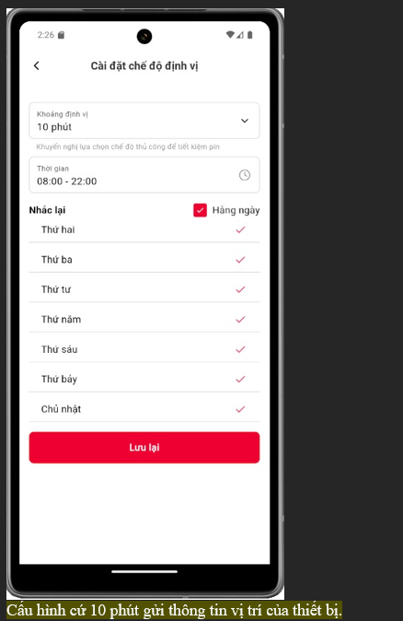  - Tính toán lại số request/giây, đã bổ sung sở cứ  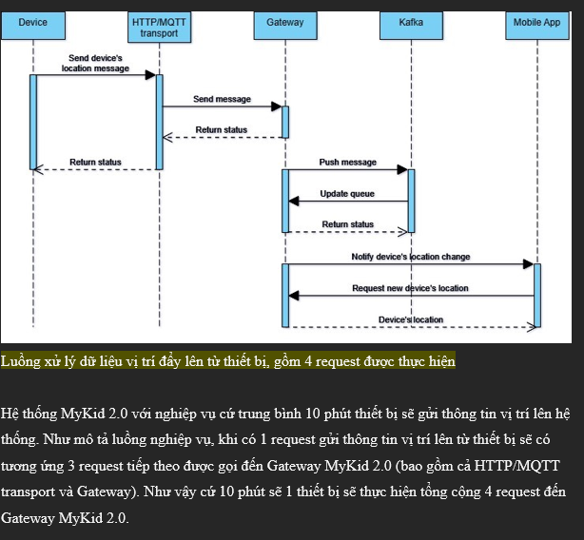
 | Trang 15  - Bổ sung sở cứ: 127.3 request/giây | Đã bổ sung  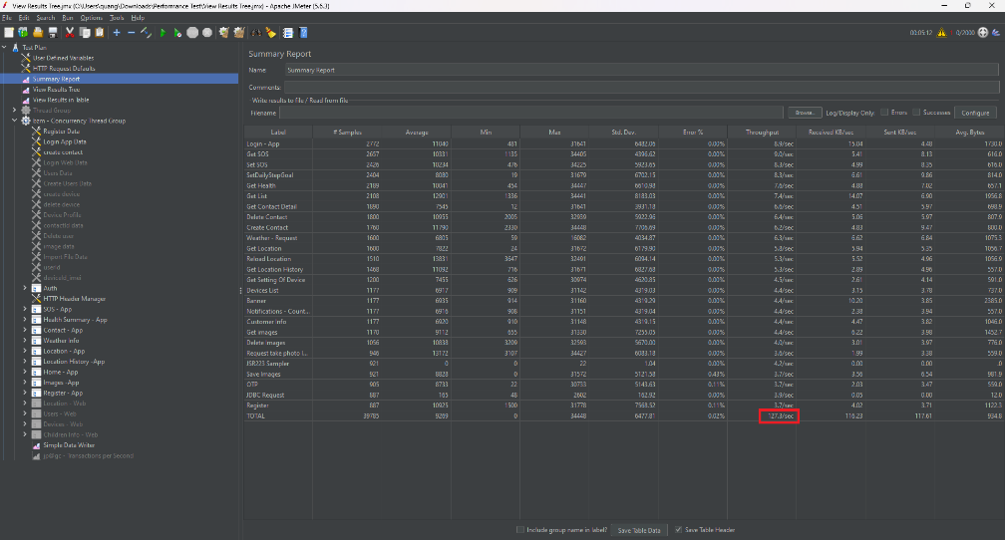  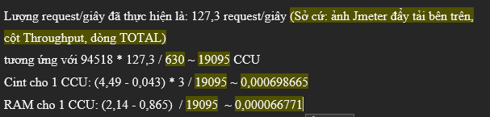
 | Trang 16  - KPI RAM là 90%, đang tính là 75% | 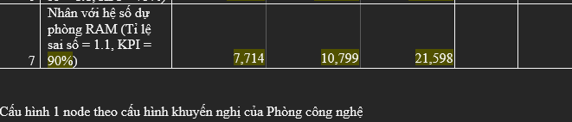
 | Trang 21  - Bổ sung lại ảnh sở cứ, ảnh mờ không nhìn rõ | - Sử dụng sở cứ chung ở Thông tin đầu vào của sizing
 | Trang 22  - KPI RAM là 90%, đang tính là 75%  - Ghi rõ công thức tính toán dung lượng 1 ngày (GB) | - KPI RAM là 90%, đang tính là 75%  - Tamdtt1 đã điều chỉnh  - Ghi rõ công thức tính toán dung lượng 1 ngày (GB)  - Tamdtt1 đã bổ sung cách tính  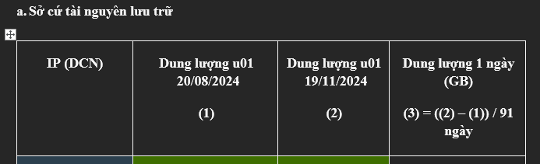
 | Trang 31  - Ghi rõ công thức tính CPU, RAM sử dụng tăng | 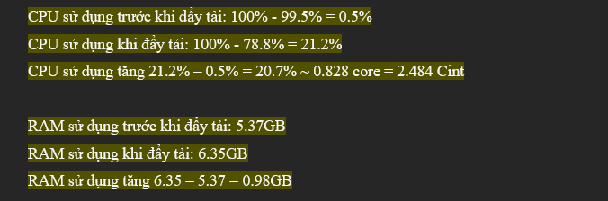
 | Trang 33  Làm rõ số liệu  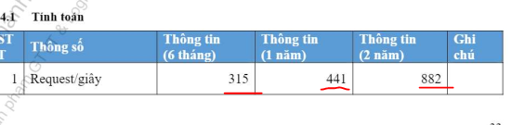 | 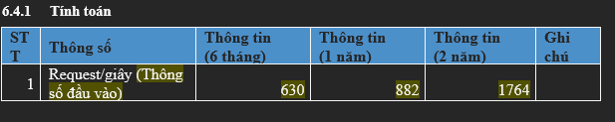
 | - Bổ sung sở cứ sử dụng ssd | - Không có yêu cầu cấp SSD
 | - Bổ sung thêm sở cứ sử dụng S3, thay thế bằng loại khác được không | - Đã có sở cứ thông tin sử dụng (theo yêu cầu của TTGP)  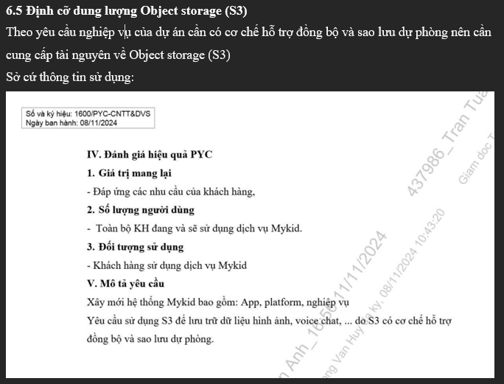

NHẬN XÉT LẦN 2

STT | Nhận xét của P.HT | Phản hồi của đơn vị
Trang 1
Thông tin hệ thống
- Bổ sung mục đích sizing cụ thể: cấp mới để làm gì

- Đề nghị
Yêu cầu đơn vị hoàn thành ký duyệt sizing bản chốt với P.HT trong vòng 1 tuần (5 ngày làm việc: 3 ngày sửa sizing theo comment, 2 ngày trình ký). Nếu quá thời gian này đơn vị thực hiện tạo lại PYC trên IBM để P.HT thẩm định lại từ đầu và 1 hệ thống không thẩm định quá 2 lần trong vòng 30 ngày. Với những vướng mắc phát sinh cần gia hạn đề nghị trao đổi qua mail có xác nhận của lãnh đạo đơn vị đề xuất và P.HT.

Nơi nhận:  - Như trên;  - Lưu: VT, HT; Khánh 01. | PHÒNG HỆ THỐNG

